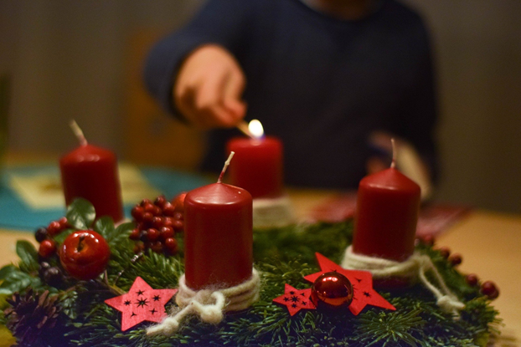
Adventkranzsegnung für zuhause
Das braucht ihr: Adventkranz, Teelichter + Teller zum Draufstellen, Zünder oder langes Feuerzeug, Weihwasser

Einleitung
Lockdown – alles zu. Wann darf die Welt wieder aufmachen?
Warten. Warten auf ein Wiedersehen. Warten auf sinkende Zahlen. Warten auf ein Testergebnis. Warten aufs Gesundwerden. Warten auf eine Impfung. Warten auf die Zeit danach….
Warten. Advent heißt Warten.
Wir feiern den Advent in der dunklen Zeit des Jahres. Passt irgendwie zur aktuellen Situation. Dunkelheit und Warten.
Doch dann kommt Weihnachten. Dann kommt das Licht. Das Warten hat ein Ende.

Gedanken zum Adventkranz
Vor uns steht der Kranz aus grünen Zweigen. Advent ist einen Zeit der Hoffnung. Himmel und Erde verbinden sich. Gott wird Mensch.
Vier Kerzen stecken auf dem Kranz – sie sind ein Zeichen für Jesus, der das Licht der Welt ist.
Im Advent kann ich selbst Licht sein und Licht weiterschenken – ein Licht des Zuhörens, ein Licht der Freude, ein Licht der Verzeihung, ein Licht des Friedens, ein Licht der helfenden Tat, ein Licht der Liebe.
Advent ist eine Zeit zum Ruhigwerden und Besinnen. Die Ruhe ist uns heuer zwangsverordnet. Das gibt uns aber wirklich Zeit zum Nachdenken und zu sich selbst kommen.

Segensgebet für den Adventkranz (währenddessen den Adventkranz mit Weihwasser besprengen)
Gott, du hast uns deinen Sohn als Licht in die Welt gesandt.
Segne diesen Kranz und diese Kerzen.
Sie mögen uns in diesen Tagen des Advents an Jesus erinnern,
der jeden Menschen erleuchten will.
So wie wir jede Woche ein neues Licht an diesem Kranz entzünden,
so lass uns in der Liebe Jesu und in der Liebe zueinander wachsen.
Öffne unsere Herzen und mach uns bereit für die Feier seiner Geburt.
Darum bitten wir durch Jesus Christus. Amen.

1. Kerze am Adventkranz entzünden – dabei singen: 1. Strophe von Wir sagen euch an den lieben Advent

Wir hören nun aus der Bibel (Lk, 25-28,34-36)
Jesus sagte seinen Jüngern einmal: Es wird eine Zeit kommen, da werden die Menschen Angst bekommen. Sie werden Angst haben, weil der gewohnte Lauf der Sterne durcheinander sein wird. Auf der Erde wird manches Schlimme passieren. Dann werden alle sehen, wie der Menschensohn mit großer Macht auf einer Wolke kommt.
Wenn ihr merkt, dass so etwas passiert, dann habt keine Angst. Seht zum Himmel auf, zu Gott. Denn nun sollt ihr aus aller Not gerettet werden. Aber passt gut auf, dass ihr es nicht verpasst. Lasst euch nicht ablenken von euren Sorgen, von der Arbeit, von dem was ihr jeden Tag tut. Ihr sollt immer beten, damit ihr zu Gott gelangen könnt.

Und das möchten wir nun in den Fürbitten tun – zu Gott beten und ihn bitten (bei jeder Fürbitte wird eines der vorbereiteten Teelichter entzündet):
- Ich zünde eine Kerze an für alle, die mutlos und traurig sind. Schenke ihnen neue Hoffnung und lass sie deine Nähe spüren.
Wir bitten dich, erhöre uns.
- Ich zünde eine Kerze an für alle, die einsam und alleine sind. Schenke ihnen Menschen, die Zeit für sie haben.
- Ich zünde eine Kerze an für alle, die krank und isoliert sind. Schenke ihnen Gesundheit und Zuversicht.
- Ich zünde eine Kerze an für alle, die gerade bis zur Erschöpfung arbeiten – im Krankenhaus, bei der Gesundheitsbehörde, in der Pflege, im Supermarkt und in vielen anderen Berufen. Schenke ihnen die Kraft, die schwierigen Herausforderungen zu meistern.
- Ich zünde eine Kerze an für alle, die in dieser Zeit der Pandemie Entscheidungen treffen müssen, die Auswirkungen auf viele Menschen haben. Schenke ihnen deinen Beistand für diese Aufgabe.
- Ich zünde eine Kerze an für alle, die nicht glauben und vertrauen können. Hilf ihnen, den Weg zu dir, lieber Gott, zu finden und den Glauben in die Welt tragen.
- Ich zünde eine Kerze an für alle Verstorbenen. Schenke ihnen den ewigen Frieden und das ewige Licht bei dir.

Lied: Zünd ein Licht an https://www.youtube.com/results?search_query=z%C3%BCnd+ein+licht+an
Wir beten gemeinsam das Vater unser

Gebet
Das Fest, auf das wir uns vorbereiten, Gott,
erzählt von deiner Liebe zu uns Menschen.
Deine Liebe ist so groß, dass du dich uns schenkst.
Du wartest darauf, dass wir zu dir kommen.
Du kommst uns entgegen. Du wirst begreifbar.
Du willst auch uns er-greifen. Du bist so greifbar nahe.
Mache uns offen, Herr, für deine Menschwerdung.
Mache uns offen, Herr, für die Menschen um uns,
damit wir im Herzen erfahren und erleben, wie nach du uns bist.
Mache uns offen, Herr, für dein Licht, das unsere Finsternis erhellt,
heute und in Ewigkeit.
Amen.

Segensbitte
Bitten wir Gott um seinen Segen:
Gott begleite uns in dieser Adventzeit.
Gott lass uns dich spüren und erfahren,
dass du da bist,
dass du uns liebst,
dass du es gut mit uns und allen Menschen meinst.
Darum bitten wir im Namen des Vaters, des Sohnes und des Heiligen Geistes. Amen.

Lied: Gott ist nah https://www.youtube.com/watch?v=QsUMomflDF4&t=85s

